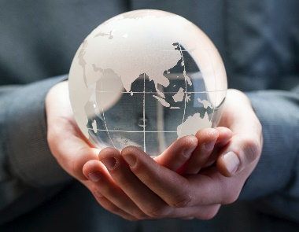
Globales Lernen/BNE
in den Schulen von NRW
Foto: Bill Oxford/unsplash
Unterrichtsideen – Sachinformationen – Materialien

www.Globales-Lernen-Schule-NRW.de

Ein Angebot entwicklungspolitischer Organisationen aus NRW
 | 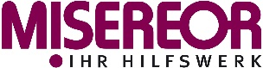 | 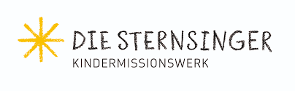 |  | 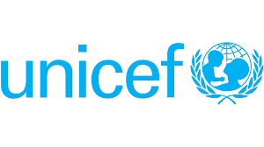 | 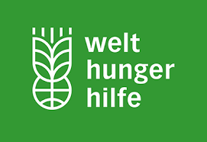 | 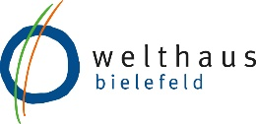
 |  |  | Unser Material steht unter Creative Commons-Lizenzen. Vervielfältigung, Veröffentlichung und sogar Bearbeitung sind bei uns ausdrücklich gestattet. Bei Veröffentlichung müssen die von den Urhebern vorgegebenen Lizenzen eingehalten und der Urheberhinweis genannt werden. Lizenzbedingungen: Creative Commons CC BA SA 4.0
Urheberhinweis: Welthaus Bielefeld in Kooperation mit weiteren entwicklungspolitischen NROs.
Website: www.Globales-Lernen-Schule-NRW.de
Unsere Unterrichtsmodule machen Vorschläge für die Unterrichtsgestaltung zu verschiedenen Themenfeldern von BNE und Globalem Lernen. Sie folgen damit den Vorgaben des Referenzrahmens Schulqualität (NRW 2020), der die Bildung für nachhaltige Entwicklung (BNE) als wichtigen Inhaltsbereich für Unterricht und Schulentwicklung herausstellt. Ebenso wird dort die Bedeutung von Kooperationen mit (zivilgesellschaftlichen) Organisationen erwähnt. Auf der anderen Seite wollen die hier beteiligten Entwicklungsorganisationen deutlich machen, dass für sie die entwicklungsbezogene Bildungsarbeit einen hohen Stellenwert hat. Wir hoffen, mit diesem Angebot Lehrerinnen und Lehrer bei ihrer Arbeit unterstützen zu können.
Titel des Moduls: Quiz zu den SDGs
Schulform: Gesamtschule (Sek. I) |  | Fach: GL-Erdkunde
Jahrgang: Klassen 7-10 | Schlagwort: SDGs
Bezug zu den nachhaltigen Entwicklungszielen: alle |  |  |  | Kernlehrplan: 2020
Inhaltsfeld: IF 7: Innerstaatliche, europäische und globale Disparitäten.
Kompetenzerwartungen:
Die SuS beurteilen die Möglichkeiten zur nachhaltigen Entwicklung von Räumen (UK 3).
Sachinformationen:
Die Agenda 2030 mit ihren 17 nachhaltigen Entwicklungszielen (SDGs) ist längst zum wichtigsten Referenzrahmen für politische Prozesse geworden – global, national, ja auch in den einzelnen Bundesländern und bei vielen Kommunen. Auf der anderen Seite sind (laut einer Umfrage vom Herbst 2023) nur 9% der deutschen Bevölkerung darüber informiert, was die SDGs sind und worum es bei ihnen geht. Wichtig wäre es also, dass die Kenntnis über die SDGs zunimmt und mehr Menschen sich mit den verschiedenen Dimensionen der Weltentwicklung befassen.
Die 17 SDGs und ihre 169 Unterziele decken ein weites Spektrum unterschiedlicher (ökonomischer, ökologischer, sozialer und politischer) Zielsetzungen ab. Die Quizfragen – je eine Frage zu jedem SDG) können diese Vielfalt nicht einfangen, fokussieren eher auf bestimmte Aspekte, die vielleicht nicht unbedingt schon bekannt sind (Stichwort: Aha-Effekte).
Eine Gesamtbewertung der Agenda 2030 ist schwierig. Bei vielen Zielsetzungen gibt es wenig Fortschritte seit 2015; auf der anderen Seite gibt es zumindest graduelle Verbesserungen in manchen Teilbereichen (beispielsweise Reduktion der extremen Armut und der Kindersterblichkeit). Die SDGs können aber helfen, den globalen Blick auf die Welt in ihren unterschiedlichen Dimensionen einzuüben. Unser Quiz liefert dafür einige Anhaltspunkte.
Vorschläge für den Unterricht: |  |  | Zeitbedarf: 1 U-Stunde
- Das Quiz (17 Fragen mit je vier Antwortmöglichkeiten) kann sowohl am Anfang einer Unterrichtsreihe zu den SDGs als auch ohne einen solchen Kontext gespielt werden. Das Quiz steht in zwei digitalen Formaten (QuizAcademy; Biparcours) und als Powerpoint zur Verfügung.
Fundstelle: www.welthaus.de/bildung (runterscrollen zu Online-Quizze).
- Es bietet sich an, die einzelnen angesprochenen Themenfelder nach dem Quiz noch einmal anzusprechen. Die Erläuterungen und Quellen-Hinweise bei den einzelnen Fragen sind da vielleicht hilfreich.
- Einzelne SDGs können durch Schülerreferate, Erklärfilme, Podcasts etc. näher erschlossen werden. Hilfreich ist hier das SDG-Material „“17 Ziele für eine bessere Welt“ (s.u.)
Hinweise auf weiteres Informationsmaterial:
- www.lernplattform-nachhaltige-entwicklungsziele.de
- Datenblatt Entwicklungspolitik
Hinweise auf didaktische Materialien/Medien:
- Südwind: 17 Ziele für eine bessere Welt. Wien 2024. Preis: 15.00 €. Bezug: http://shop.welthaus.de
Links/Kontaktadressen:
Jahr der Erstellung: 2024

Hier finden Sie die Quizfragen mit den Lösungen und mit einigen Erläuterungen und Hinweisen auf die Quellen.

